安徽省农村商业银行生源地助学贷款毕业确认操作步骤说明

一、登录系统
登录安徽省农村信用社联合社网站（网址：http://www.ahrcu.com），进入“助学贷款在线服务”专栏。在登录界面点击我是学生进入，界面如下：

登录系统后，进入申请界面，界面如下：

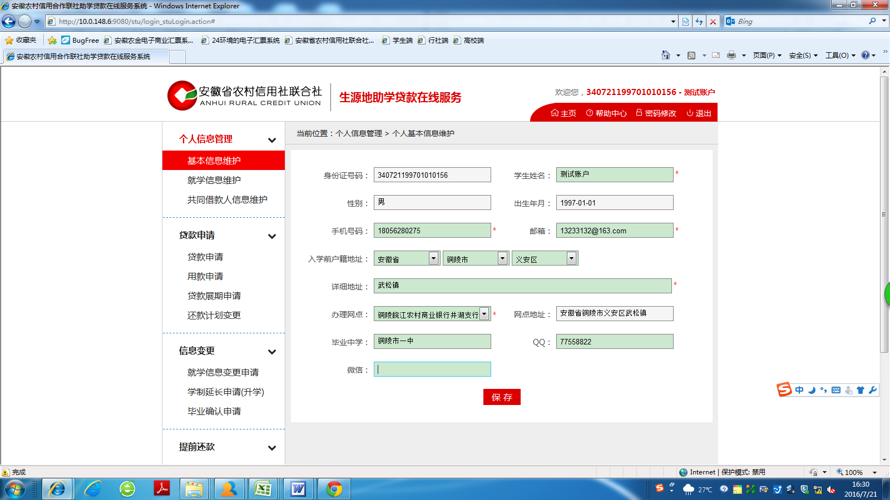

- 就学信息维护
生源地助学贷款的学生用户，点击界面就学信息维护
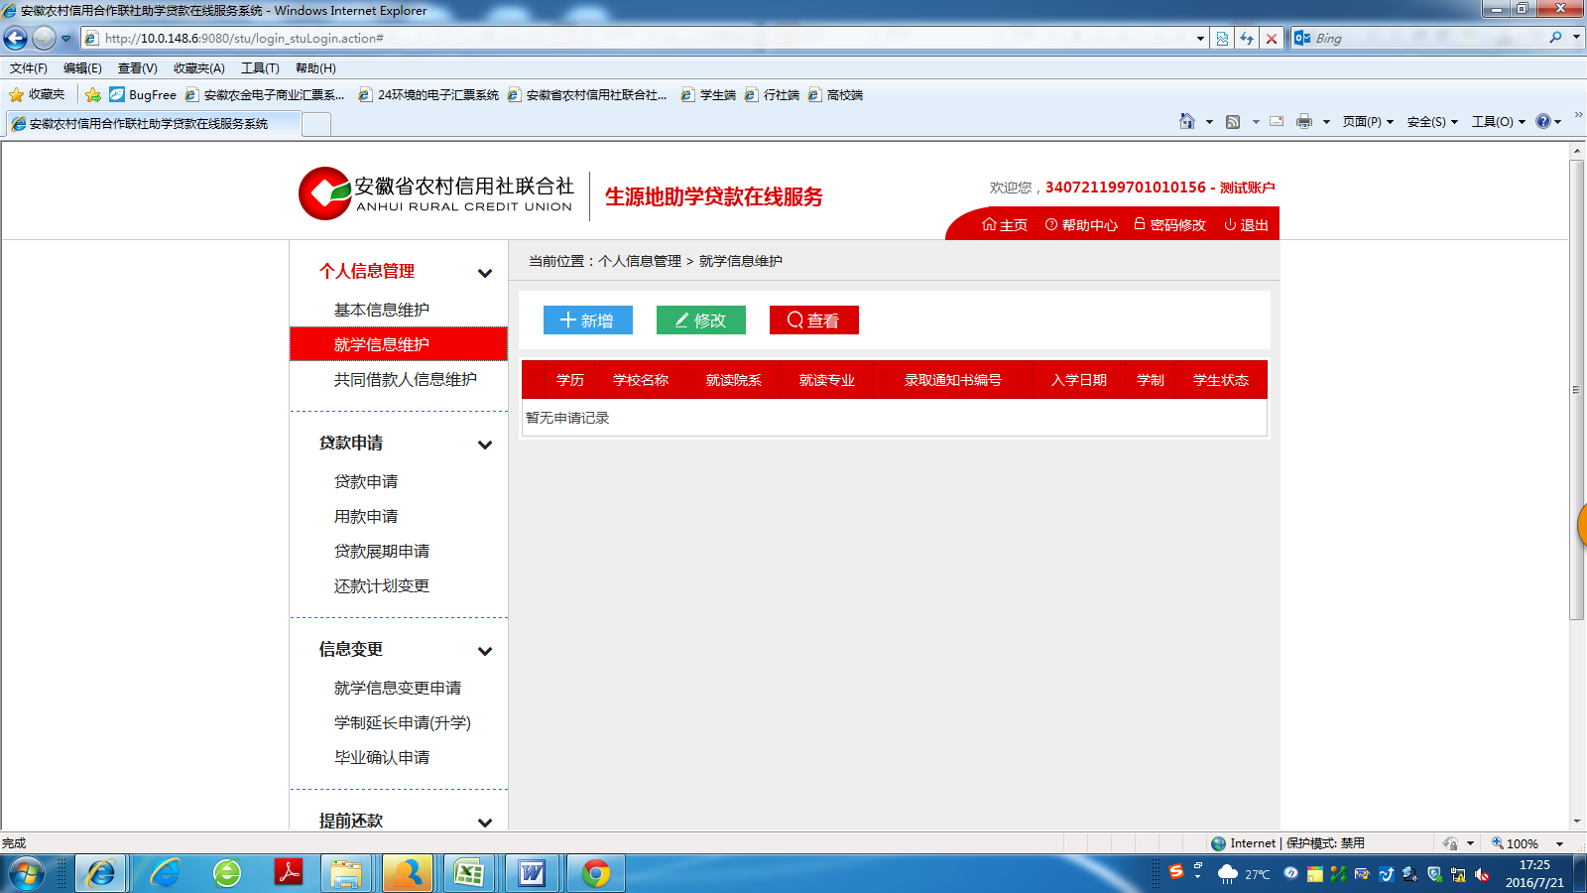

，学生用户只需核对就学信息的正确性，界面如下：

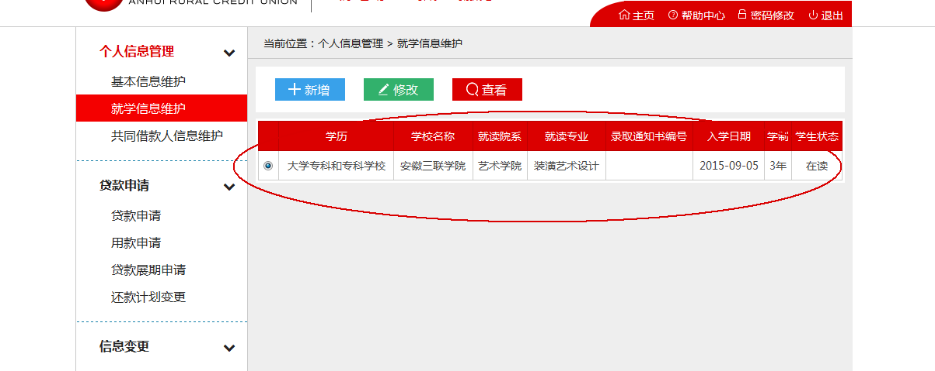

共同借款人信息维护

该功能主要输入共同借款人的相关信息，共同借款人一般为学生父母或其他法定监护人，要是有信息变化要进行系统变更。
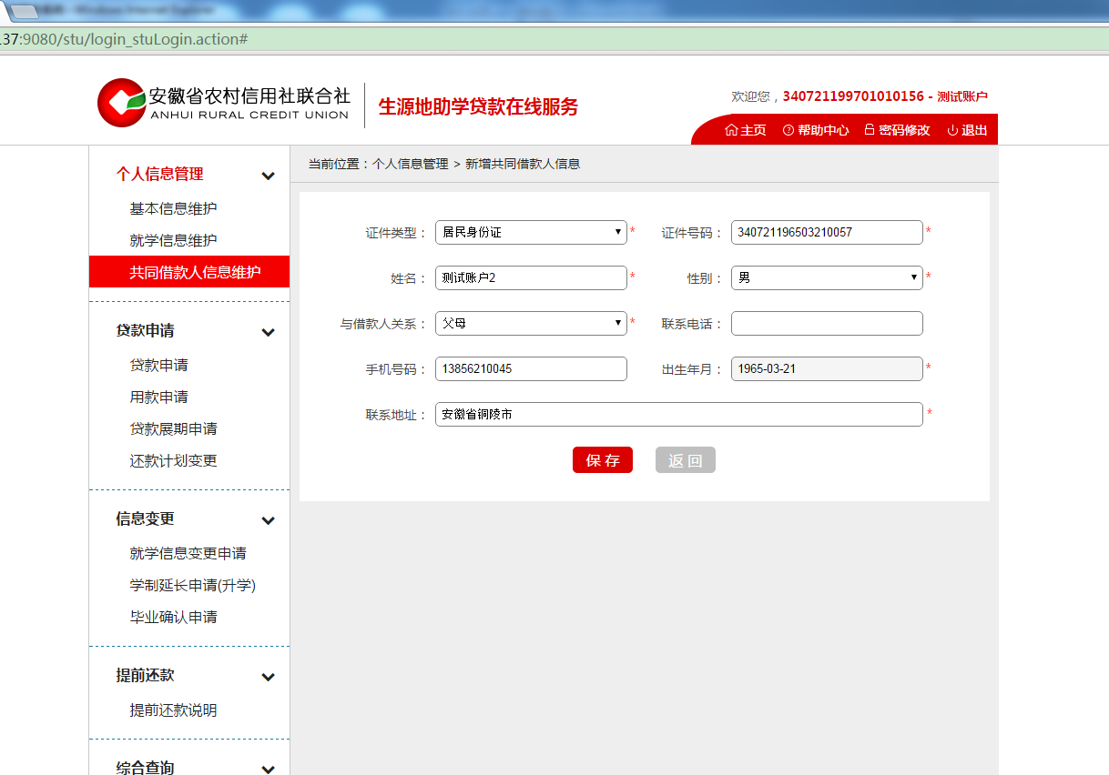

- 就学信息变更
学生因休学、复学、留级、跳级、转专业、退学、开除学籍、出国、转学、死亡、错误更正等原因而发生就学信息发生变化，该功能主要实现高校和经办银行针对该学生的就学信息同步变更。
点击【就学信息变更申请】-点击【新增】按钮-选择变更原因-填写相关变更信息，界面如下：

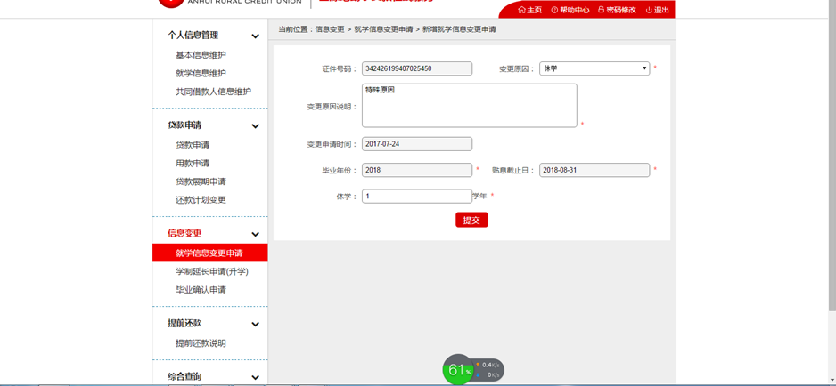

- 学制延长申请（升学）
学制延长主要针对学生升学（如本科升到研究生）且连续攻读，在升学后仍可享受贴息，贴息截止日至升学后毕业当年的8月31日。

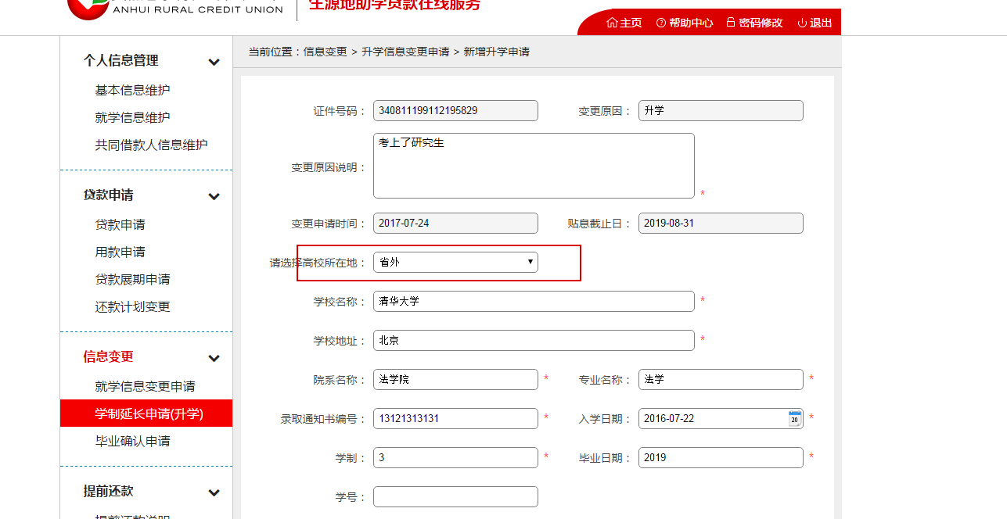

- 毕业确认
毕业前必须进行毕业确认，及时把自己的联系方式进行更新。点击【毕业确认申请】-点击【新增】按钮-填写相关信息-点击【提交】按钮-提交至高校审核。界面如下：

